|  |  |
| --- | --- |
|  | **Laporan Praktikum Algoritma dan Pemrograman**  Semester Genap 2023/2024 |

|  |  |
| --- | --- |
| **NIM** | **71231005** |
| **Nama Lengkap** | **Josephine Marcelia** |
| **Minggu ke / Materi** | **02 / Variable, Expression dan Statements** |

**SAYA MENYATAKAN BAHWA LAPORAN PRAKTIKUM INI SAYA BUAT DENGAN USAHA SENDIRI TANPA MENGGUNAKAN BANTUAN ORANG LAIN. SEMUA MATERI YANG SAYA AMBIL DARI SUMBER LAIN SUDAH SAYA CANTUMKAN SUMBERNYA DAN TELAH SAYA TULIS ULANG DENGAN BAHASA SAYA SENDIRI.**

**SAYA SANGGUP MENERIMA SANKSI JIKA MELAKUKAN KEGIATAN PLAGIASI, TERMASUK SANKSI TIDAK LULUS MATA KULIAH INI.**

**PROGRAM STUDI INFORMATIKA  
FAKULTAS TEKNOLOGI INFORMASI  
UNIVERSITAS KRISTEN DUTA WACANA  
YOGYAKARTA  
2024**

# BAGIAN 1:

## **Values dan Type**

Value merupakan data yang disimpan dalam suatu variable, sedangkan type adalah jenis data dari nilai tersebut.

Value dapat terdiri dari berbagai jenis data, contohnya :

- **Integer (int) :** Bilangan bulat. Contohnya : 3, 100, -10

- **Float** : Bilangan decimal. Contohnya : 2.15, -0.5, 9.0

- **String (str)** : Urutan karakter. Contohnya : “Hello World!”, “123”

- **Boolean (bool)** : Nilai kebenaran, yaitu True atau False.

- **List** : Kumpulan nilai yang dapat diubah. Contoh : [1, 2, 3]

- **Tuple** : Kumpulan nilai yang tidak dapat diubah. Contoh : (1, 2, 3)

Dalam contoh di bawah ini, value dari variabel x adalah 5 dan memiliki tipe data ‘int’ (bilangan bulat). Sedangkan value dari y adalah Hello World dan tipe datanya adalah string.

Output :

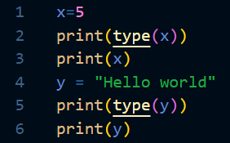 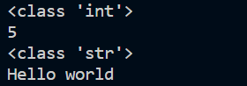

**Variabel**

Variabel dalam pemrograman Python adalah lokasi penyimpanan yang diberi nama untuk menampung data atau nilai tertentu. Setiap variabel memiliki nama unik yang digunakan untuk mengidentifikasinya. Saat kita membuat variabel, Python secara otomatis mengalokasikan ruang memori untuk menyimpan nilai tersebut. Variabel dapat menyimpan berbagai jenis data, seperti angka, teks, atau struktur data lainnya.

Contoh penggunaan variable dalam python :

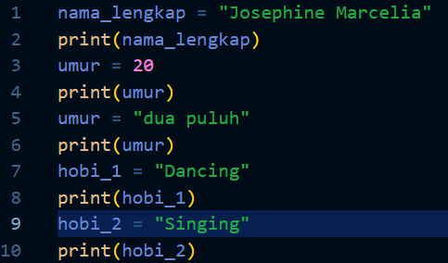

Pemberian nama variable memiliki beberapa aturan, yaitu :

1. Nama variable boleh diawali menggunakan huruf atau garis bawah (_).

contoh: nama, _nama, namaKu, nama_variable.

1. Karakter selanjutnya dapat berupa huruf, garis bawah (_) atau angka.

contoh: _nama, n2, nilai1.

1. Karakter pada nama variable bersifat sensitif (case-sensitif). Artinya huruf besar dan kecil dibedakan. Misalnya, variabel_Ku dan variabel_ku, keduanya adalah variabel yang berbeda.
2. Nama variabel tidak boleh menggunakan kata kunci yang sudah ada dalam python seperti if, while, for, dsb

Terdapat 35 keyword yang tidak boleh digunakan untuk memberi nama variable pada Python. Keyword tersebut dapat dilihat dibawah ini :

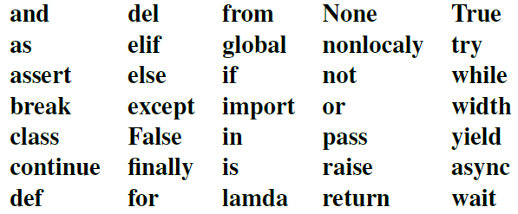

**Operator**

Operand adalah sebuah nilai yang ada pada operasi matematika yang dapat digunakan untuk melakukan operasi sedangkan operator adalah instruksi yang diberikan untuk mendapatkan hasil dari proses tersebut.

|  |  |  |
| --- | --- | --- |
| **Operator** | **Nama dan Fungsi** | **Contoh** |
| + | Penjumlahan, menjumlahkan 2 buah operand | x + y |
| – | Pengurangan, mengurangkan 2 buah operand | x - y |
| * | Perkalian, mengalikan 2 buah operand | x * y |
| / | Pembagian, membagi 2 buah operand | x / y |
| ** | Pemangkatan, memangkatkan bilangan | x **y |

Output :

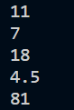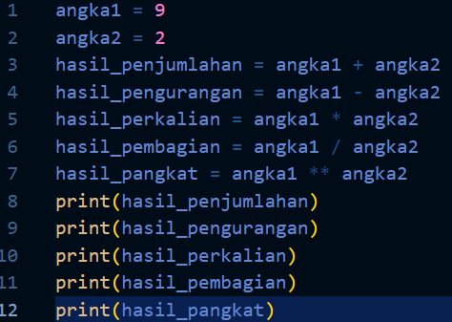

Expressions

"expressions" merupakan kombinasi dari nilai-nilai, variabel, operator, dan fungsi yang dievaluasi untuk menghasilkan nilai tunggal.

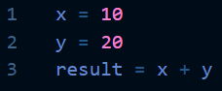

Pada contoh di atas , **x + y** adalah ekspresi yang melibatkan variabel **x** dan **y**. Setelah dievaluasi, hasilnya (30) akan disimpan dalam variabel **result**.

Urutan Operasi

berlaku bila ada lebih dari satu operator dalam expression. Untuk operasi matematika, Python mengikuti konversi matematika. Urutan operasi sering disingkat dengan **PEMDAS - Parantheses, Exponentiation, Multiplication and Division, Operator.**

• Paranthese (Tanda kurung) - merupakan prioritas tertinggi dan digunakan untuk memaksa expression dalam urutan yang sesuai.

• Exponentiation (Eksponensial/Pemangkatan) - merupakan prioritas tertinggi berikutnya

• Multiplication and Divison (Perkalian dan Pembagian) - memiliki prioritas yang sama tetapi lebih tinggi dari penjumlahan dan pengurangan.

• Operators - operator memiliki prioritas yang sama, dibaca dari kiri ke kanan.

Operator Modulus dan String

Modulus

Modulus adalah operator yang digunakan untuk menghitung sisa dari pembagian dua bilangan. Dalam bahasa pemrograman Python, operator ini ditunjukkan dengan simbol "%". Contoh penggunaan modulus dalam Python adalah sebagai berikut:

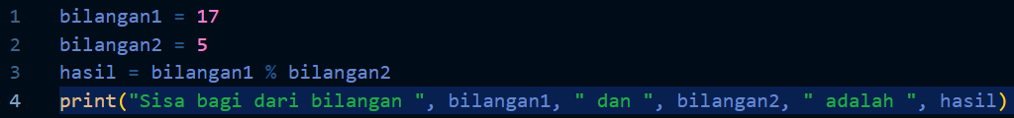

Output :



String

Operator + pada string digunakan untuk penggabungan antar string.

Contoh :

 Output : 10

Operator * juga bekerja dengan string dengan melakukan perkalian antara content string dan integer.

Contoh :

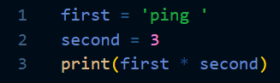 Output : ping ping ping

Komentar

Komentar pada bahasa pemrograman python digunakan untuk menambahkan catatan atau penjelasan ke kode program. Komentar tidak akan dieksekusi dan hanya digunakan untuk memudahkan pemahaman oleh programmer atau orang lain yang membaca kode tersebut.

Python memiliki tiga jenis komentar, yaitu:

1. Single line comment: Dimulai dengan tanda pagar (#) dan hanya berlaku untuk satu baris.



2. Inline comment: Ditempatkan diakhir baris kode dan dimulai dengan tanda pagar (#).



3. Multiline comment: Dibuat dengan menggunakan tanda kutip dua (") atau tanda apik (') yang ditulis tiga kali.

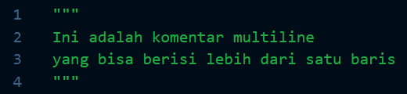

# 2: LATIHAN MANDIRI

## SOAL 2.1

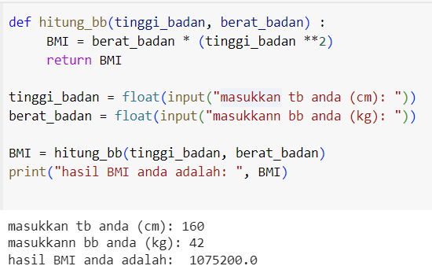

Penjelasan :

- Fungsi hitung_bb didapat dari dua argument, yaitu tinggi_badan dan berat_badan. Pada fungsi ini saya menghitung BMI dengan rumus : BMI = berat(kg) / (tinggi(m))^2.

- Selanjutnya saya membuat inputan untuk user dengan type data float

- Kemudian, saya menggunakan fungsi hitung_bb untuk menjalankan program untuk menghasilkan output seperti gambar diatas.

## SOAL 2.2

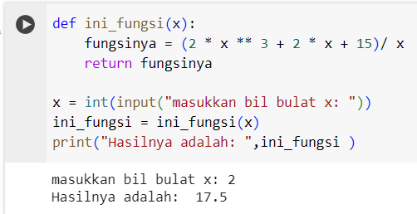

Penjelasan :

- Pada program ini saya memasukan rumus f(x) ke dalam fungsi bernama ini_fungsi yang didefinisikan dengan argument x . Lalu fungsi ini akan menghitung nilai suatu persamaan matematis yang yang ditulis dengan rumus : fungsinya = (2 * x ** 3 + 2 * x + 15) / x

- Kemudian, saya membuat inputan (x) untuk user dengan menggunakan tipe data integer

- Selanjutnya, saya menggunakan fungsi ini_fungsi untuk menjalankan program untuk menghasilkan output

- Saya menginputkan angka 2 sebagai x untuk menjalankan program dan hasilnya adalah 17.5

## SOAL 2.3

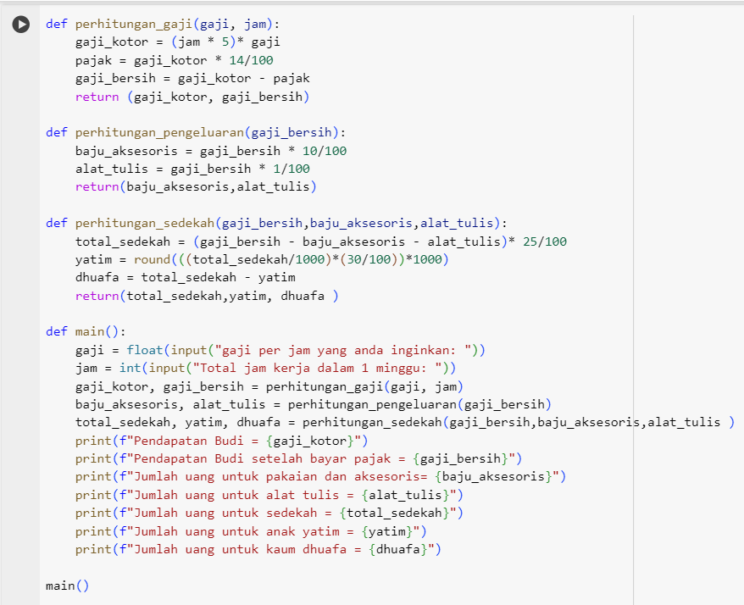

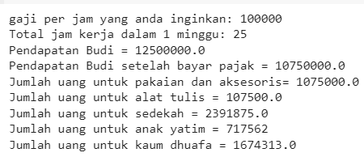

Penjelasan :

- perhitungan_gaji(gaji, jam)= fungsi ini saya gunakan untuk menghitung gaji kotor dan gaji bersih. Gaji kotor dihitung dengan mengalikan jam kerja dengan gaji per jam dan kemudian dikali dengan 5. Pajak dihitung dengan mengalikan gaji kotor dengan 14%. Gaji bersih dihitung dengan mengurangi pajak dari gaji kotor.

- perhitungan_pengeluaran(gaji_bersih) : fungsi ini saya gunakan untuk menghitung pengeluaran untuk pakaian dan aksesoris. Pengeluaran untuk pakaian dihitung dengan mengalikan gaji bersih dengan 10%. Pengeluaran untuk alat tulis dihitung dengan mengalikan gaji bersih dengan 1%

- perhitungan_sedekah(gaji_bersih, baju_aksesoris, alat_tulis) : Fungsi ini saya gunakan untuk menghitung jumlah uang untuk sedekah, anak yatim, dan kaum dhuafa. Sedekah dihitung dengan mengalikan gaji bersih dengan 25%. Sedangkan jumlah uang untuk anak yatim dihitung dengan mengalikan total sedekah dengan 30% dan kemudian dibulatkan ke bawah. Jumlah uang untuk kaum dhuafa dihitung dengan mengurangi total sedekah dari yatim.

- main() : fungsi yang saya gunakan ini merupakan fungsi utama untuk mengatur alur program. Program akan meminta input gaji per jam dan total jam kerja dalam 1 minggu. Kemudian, program akan memanggil fungsi-fungsi di atas untuk menghitung pendapatan, pengeluaran, dan sedekah. Akhirnya, program akan menampilkan hasil perhitungan.

Link github :

<https://github.com/Josephinemrc/Tugas2-PrakAlpro.git>